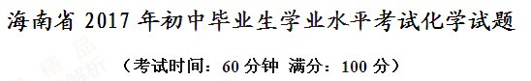
可能用到的相对原子质量：H：1 C：12 O：16 Na：23 Al：27
一、选择题（本大题共14小题，每小题只有1个选项符合题意。每小题3分，共42分）
1.下列标志表示可回收利用的是
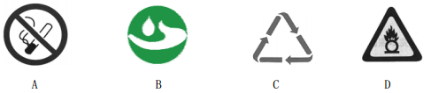
2．下列物质属于纯净物的是
A. 空气 B. 生铁 C. 蒸馏水 D. 浓盐酸
3. 下列属于化学变化的是
A. 瓷碗破碎 B. 钢铁生锈 C. 汽油挥发 D. 冰雪融化
4．葡萄糖（C₆H₁₂O₆）属于
A．有机物 B．氧化物 C．酸 D．碱
5. 下列实验操作不正确的是
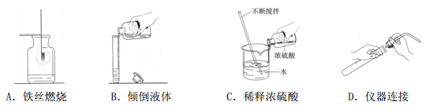
6. 下列物质与水混合后，不能形成溶液的是
A. 味精 B. 蔗糖 C. 小苏打 D. 花生油
7．钙是人体含量最高的金属元素。人体缺钙时，可能导致
A. 甲状腺肿 B. 骨质疏松症 C. 贫血症 D. 夜盲症
8. 下列事实的微观解释不正确的是
A. 干冰升华——分子间隔变大
B．水烧开后把壶盖顶开——分子数目变多
C．水在通电的条件下发生分解反应——分子种类变化
D．湿衣服晾在太阳底下干得快——分子运动速率变快
9. 用硝酸钾固体配制溶质的质量分数为10%的硝酸钾溶液50g。下列做法不正确的是
A.称量：用天平称量硝酸钾5g B.量取：用量筒量取蒸馏水45mL
C.溶解：将硝酸钾倒入量筒中溶解 D.转移：将配好的溶液转移至试剂瓶
10. 下列食物中富含糖类的是
A.白菜 B.鸡蛋 C.牛肉 D.米饭
11.下列关于燃烧和灭火的说法不正确的是
A.可燃物燃烧一定会生成二氧化碳
B.在加油站使用手机可能引发燃烧、爆炸
C.酒精灯不慎打翻起火，立即用湿抹布扑灭
D.炒菜时油锅中的油不慎着火，可用锅盖盖灭
12. 右图是甲、乙两种固体的溶解度曲线。下列说法正确的是
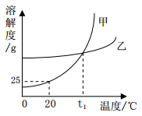
A.t₁℃时，甲和乙的溶解度相等 B.乙的溶解度受温度影响较大
C.甲和乙都是微溶于水的物质 D.20℃时，甲的溶解度大于乙的溶解度
13.下列各组物质的鉴别方法中，能达到预期目的的是
A.烧碱与纯碱——加酚酞试剂 B.稀硫酸与稀盐酸——加碳酸钠
C.氮气与氧气——加澄清石灰水 D.生石灰与熟石灰——加水
14．英国化学家亨利·卡文迪许是燃素说的信仰者。1766年，他用铁、锌、锡等六种金属与稀硫酸、稀盐酸作用制得“可燃空气”，并将其表示为：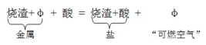
用所学化学知识判断，下列说法正确的是
A．“可燃空气”是从金属中分解出来的 B．上述六种金属包括铜
C．“可燃空气”可以用排水集气法收集 D．上述反应属于复分解反应
二、填空题（每空2分，共28分）
15．现有下列物质：①大理石，②尿素，③聚氯乙烯，④食盐。选择相应物质的序号填空：
（1）可用作塑料薄膜的是______； （2）可用作调味品的是______；
（3）可用作化学肥料的是______； （4）可用于制备二氧化碳的是______。
16．右图是元素周期表中部分元素的相关信息。请回答：
6 C  碳  12.01 | 7 N  氮  14.01 | 8 O  氧  16.00
14 Si  硅  28.09 | 15 P  磷  30.97 | 16 S  硫  32.06
（1）磷元素的相对原子质量是______；
（2）这六种元素中，有些能相互结合形成大气的主要污染物，其中一种的化学式为______；
（3）查阅资料得知，周期表中同一纵行的元素性质相似。由此推测SiO₂与NaOH溶液反应的化学方程式为______。
17．自来水厂净水过程示意图如下。请回答：
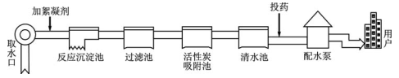
（1）除去水中固态杂质的设备是______（填正确选项前的字母）；
A. 过滤池 B. 吸附池 C. 清水池
（2）通常向清水池投放高铁酸钠（化学式为 Na2FeO4）杀菌消毒，高铁酸钠中铁元素的化合价为______；
（3）我国有关部门规定，经上述流程净化后进入用户的饮用水含铁<0.3mg·L⁻¹，含铜<1.0mg·L⁻¹，……。其中的“铁、铜”指的是______（填正确选项前的字母）。
A. 原子 B．分子 C. 元素
18. 人类对材料的发现和使用经历了从石器、青铜器、铁器到铝的大规模使用等漫长的征程。
请回答：
（1）我国最早使用的合金是______；
（2）我国是最早采用湿法冶铜的国家。文献记载“胆铜法”：用铁与“胆水”（含CuSO₄）反应获得铜。铁与硫酸铜溶液反应的化学方程式为______；
（3）下列金属矿物中，可以用来炼铁的是______（填正确选项前的字母）；
A. 赤铜矿（Cu₂O） B．赤铁矿（Fe₂O₃） C．软锰矿（MnO₂）
（4）19世纪初，铝的发现得益于电解技术的应用。下图为用铝土矿炼制铝的生产流程。
现有含Al₂O₃51%的铝土矿200t，经上述反应后可制得铝_____t（假设上述各步反应中，铝元素一共损失10%。计算结果精确到小数点后一位）。
三、简答题（第19题4分，第20题6分，共10分）
19. 2017年5月，我国首次海域可燃冰（主要含有甲烷水合物）试采成功，实现了历史性的突破。请回答：
（1）CH₄中碳元素与氢元素的质量比；
（2）可燃冰作为能源的一个优点。
20.某实验小组做中和反应的实验，向盛有氢氧化钠溶液（滴有酚酞试液）的烧杯中逐滴加入稀盐酸，并不断搅拌。右图为依据实验数据绘制的V(盐酸)-pH 图。
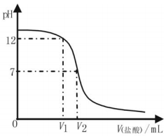
（1）滴加盐酸的体积为V₁时，溶液呈什么颜色？
（2）滴加盐酸的体积为V₂ 时，溶液中除了水分子外，主要的微粒有哪些？
（3）举出中和反应的一个应用实例。
四、实验题（第21题6分，第22题6分，共12分）
21. 认识仪器、选用装置以及正确处理实验意外，是实验素养的具体体现。
（1）以下为实验室制备气体常用的发生装置。仪器a的名称是_____；
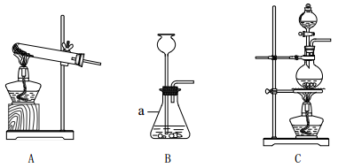
（2）1773年，瑞典化学家舍勒用右图所示装置制备氧气，在曲颈瓶中装有硝酸钾和浓硫酸的混合物，置于火炉上加热，产生的氧气用动物膀胱收集。该实验若改用（1）中的发生装置，最合适的是_____（填装置下面的字母）；
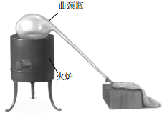
（3）小明用高锰酸钾制备氧气，实验结束时，先熄灭酒精灯，导致水槽中的水倒流进入了导气管。可采取的补救措施是_____（说出一种）。
22. 探究过氧化氢分解的影响因素。
（1）王老师使用压强传感器等设备，检测不同温度下过氧化氢分解时气体压强的变化。经过实验、数据处理等，获得如右图所示的压强-时间的曲线变化。由此可知，其它条件一定时，温度越高，过氧化氢的分解速率_____（填 “越快”、“越慢”或“不变”）；
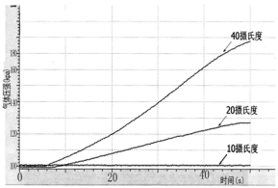
（2）请你设计实验方案，探究浓度对过氧化氢分解速率的影响（写出简要的实验步骤）________。
五、计算题（8分）
23.二氧化碳是一种宝贵的碳氧资源。一定条件下，二氧化碳转变成燃料甲醇（CH₃OH）的化学方程式为 CO₂+3H₂CH₃OH+H₂O。若生产64t甲醇，则可回收二氧化碳多少吨？

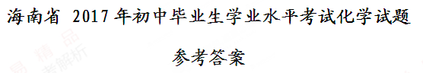
一、选择题（每小题3分，共42分）
题号 | 1 | 2 | 3 | 4 | 5 | 6 | 7 | 8 | 9 | 10 | 11 | 12 | 13 | 14
答案 | C | C | B | A | B | D | B | B | C | D | A | A | D | C
二、填空题（每空2分，共28分）
15.（1）③；（2）④；（3）②；（4）①。
16.（1）30.97； （2）CO（或NO、NO₂、SO₂）；（3）SiO₂+2NaOH=Na₂SiO₃+H₂O
17.（1）A；（2）+6；（3）C。
18.（1）青铜 （2）Fe + CuSO₄ = Cu + FeSO₄ （3） B （4） 48.6
三、简答题（第19题4分，第20题6分，共10分）
19.（1）3:1 （2）能量高（或燃烧值大、是洁净能源、污染小等。其它合理答案均可）
20.（1）红色（或粉红色） （2）钠离子、氯离子（或Na⁺、 Cl⁻）
（3）用熟石灰改良酸性土壤（或用熟石灰处理硫酸厂废水、用稀硫酸处理印刷厂废水等。其它合理答案均可）
四、实验题[第22题（2）为4分，其余每空2分，共12分]
21.（1）锥形瓶（2）C
（3）拔出橡皮塞（或用酒精灯重新加热、用夹子夹住胶皮管等。其它合理答案均可）
22.（1）越快
（2）在两支试管中分别加入10mL5%和10%的过氧化氢溶液，同时分别加入少量等量的二氧化锰，观察两支试管中产生气体的快慢。
五、计算题（8分）
23. 88t。

